Санкт-Петербургский Политехнический университет Петра Великого

Институт компьютерных наук и кибербезопасности

Высшая школа программной инженерии

Лабораторная работа №2

Дисциплина: Статистическое моделирование

Выполнил: студент группы 5130904/10102

Иванов К. А.

Преподаватель: Чуркин В. В.

2024

г. Санкт-Петербург

**Цель работы:**

1.Практическое освоение методов получения случайных величин, имеющих дискретный характер распределения.

2.Разработка программных датчиков дискретных случайных величин.

3.Исследование характеристик моделируемых датчиков:

 3.1. Оценка точности моделирования: вычисление математического

ожидания и дисперсии, сравнение полученных оценок с соответствующими

теоретическими значениями.

4.Гpафическое представление функции плотности распределения и

интегральной функции распределения.

**Ход работы:**

1. Дискретное распределение

Алгоритм 1:

|  |
| --- |
| r = (r_up - r_low + 1)*u + r_low |

Объем выборки: 10^4, low = 1, up = 100

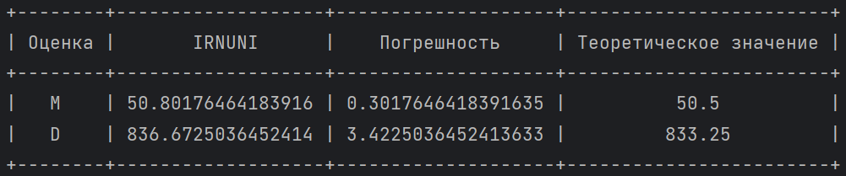

Рисунок 1 - Результаты равномерного распределения

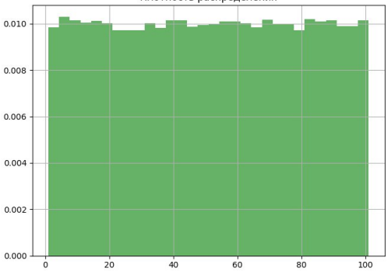

Рисунок 2 - Плотность распределения

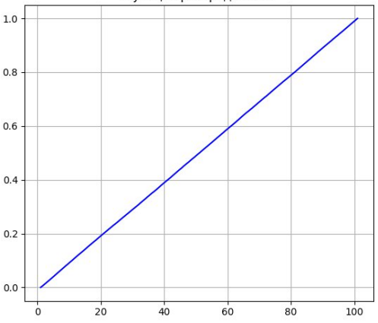

Рисунок 3 - Функция распределения

2. Биномиальное распределение

Объем выборки: 10^4, N=10, p=0,5

Алгоритм 1: рекуррентный метод

|  |
| --- |
| p(0)=(1-p)**N,  ... ... ... ... ... ... ... ... ...  ... ... ... ... ... ... ... ... ...  p(r)=p(r-1)*[((N-r)/(r+1))*(p/(1-p))] |

Алгоритм 2: нормальная аппроксимация

|  |
| --- |
| IR = RNNORM(N*p,SQRT(N*p*(1.0-p))) + 0.5 |

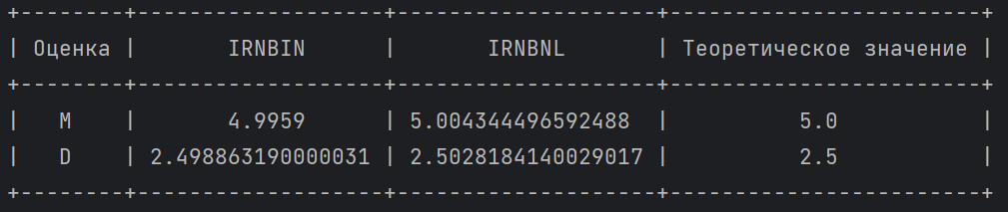

Рисунок 4 - Результаты биномиального распределения

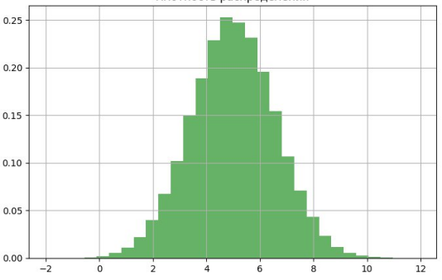

Рисунок 5 - Плотность распределения

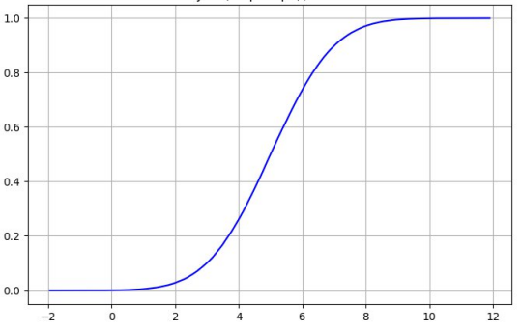

Рисунок 6 - Функция распределения

3. Геометрическое распределение

Объем выборки: 10^4, p=0,5

Алгоритм 1: рекуррентный метод

|  |
| --- |
| p(0) = p  ... ... ... ... ...  p(r) =p(r-1)*(1-p), где r=1,2, ... |

Алгоритм 2: Прямой метод заключается в получении псевдослучайной последовательности равномерно распределенных случайных чисел u[1], u[2],... в интервале [0,1], до тех пор пока не найдется u[k] "успешный", который меньше или равен p.

Алгоритм 3: вариация первого алгоритма

|  |
| --- |
| k = int[ln(u)/ln(q)]+1 |

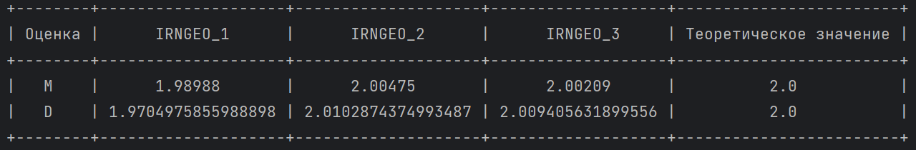

Рисунок 7 - Результаты геометрического распределения

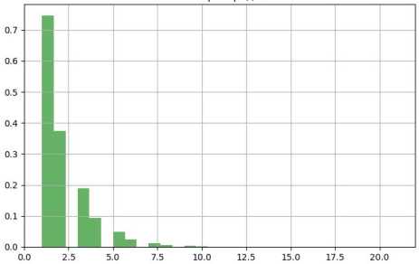

Рисунок 8 - Плотность распределения

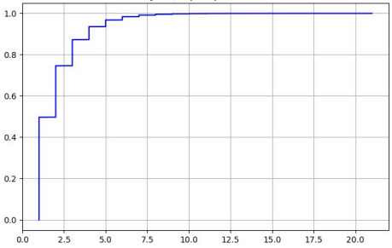

Рисунок 9 - Функция распределения

4. Распределение Пуассона

Объем выборки: 10^4, mu=10

Алгоритм 1: рекуррентный метод

|  |
| --- |
| p(0) = e **(-mu)  ... ... ... ... ... ... ... ... ... ...  P(r) = P(r-1)*mu/r для r = 1,2,... |

Алгоритм 2: перемножении равномерно распределенных случайных чисел до тех пор, пока выполняется условие

|  |
| --- |
| Ro -mu П x[i] >= e i=0 |

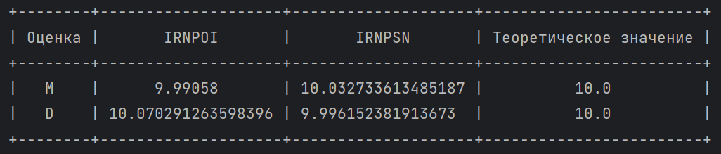

Рисунок 10 - Результаты распределения Пуассона

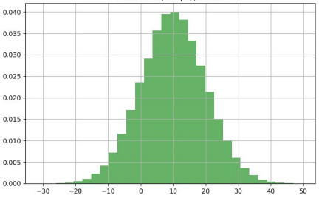

Рисунок 11 - Плотность распределения

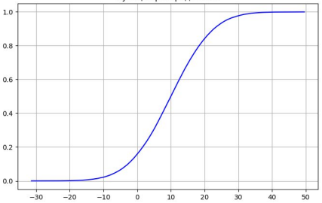

Рисунок 12 - Функция распределения

**Индивидуальное задание, Вариант 9**

**Цель:**

Реализовать один из тестов на случайность из набора тестов Д. Кнута – проверка интервалов. Описание теста приведено на стр. 140 [3], проверить сгенерированную выборку, разрядность слов и длина выбирается в соответствии с рекомендациями в [3].

**Ход работы:**

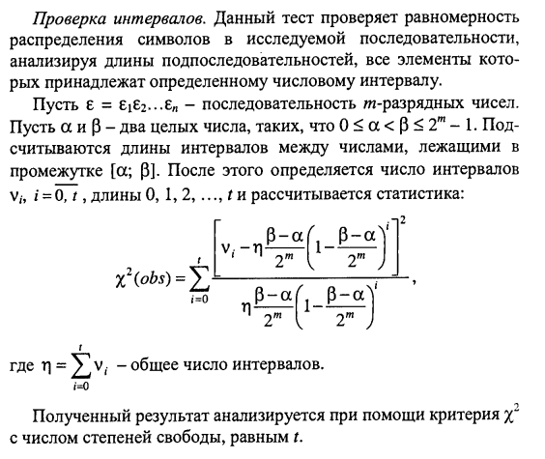

**[5, 6, 5, 5, 6, 6, 6, 7, 6, 7, 6, 6, 5, 4, 5, 3, 8, 3, 4, 5, 2, 5, 4, 5, 5, 4, 7, 5, 4, 5, 5, 3, 7, 7, 5, 3, 6, 8, 6, 5, 3, 2, 5, 8, 4, 4, 7, 5, 6, 2]**

**[0, 3, 6]**

**[0, 0, 0]**

**хи2 = 0**

**хи2_крит = 5.991464547107979**

Таким образом, проверка интервалов прошла тест

GitHub: